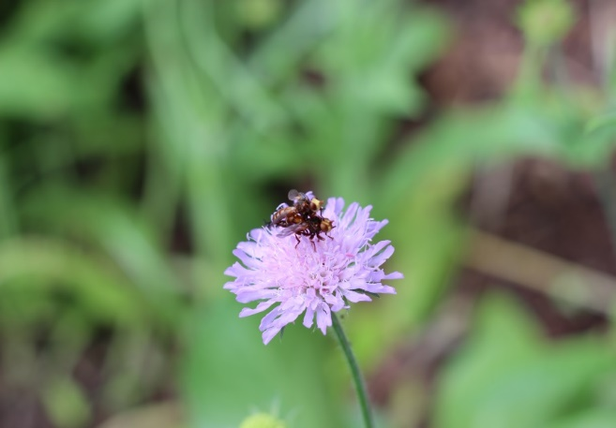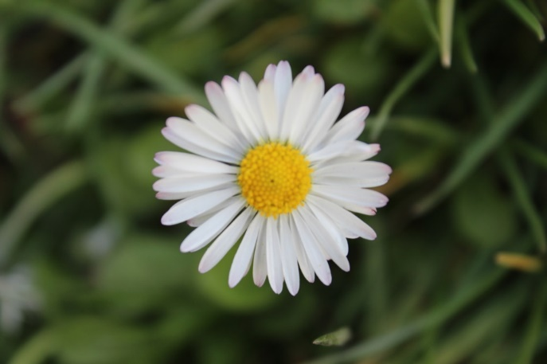

Eltern-Kind-Zentrum

im Kinderhaus Gustav-Rau-Straße

Telefon (07231) 128-820 / ekiz.grs@caritas-pforzheim.de

**Ferienprogramm**

**3.8.-21.8.2020**



|  |  |  |
| --- | --- | --- |
| **Datum** | **Thema** | **Treffpunkt und Infos** |
| **Mo.3.8.**  15:00 | **Märchenweg** Büchenbronn Stationenweg mit Märchenrätsel | Parkplatz **Herrmannsee** - Büchenbronn/ Buslinie 744  Ca. 1,5 Std, Weg kann verkürzt werden |
| **Mi.5.8**.  15:00-17:00 | **Ziegentrekking** Hr.Viehweg Nordschwarzwald. | Schwanner Str.25, 75334 Straubenhardt, Feldrennach |

|  |  |  |
| --- | --- | --- |
| **Do.6.8.**  9.00-10:30  **oder**  11:00-12:30 | **Kreativ-Vormittag**:  Mobiles aus verschiedenen Materialien: Salzteig und Holz | **Im Eltern-Kind-Zentrum**  Bitte bringen Sie wenn möglich  Äste, kleine Stöckchen und Gräser mit |
| **Fr.7.8.**  9:30-11:00 | **Spielplätze im Enzauenpark: Spielen und Bewegen** | **Parkplatz beim Fußballplatz** am Holzhof,  Vesper, Picknickdecke |
| **Di.11.8.**  15:00-17:00 | **Barfußpark** in Ötisheim  Wir erleben wie sich die Natur mit nackten Füßen anfühlt | Am **Barfußpark** Ötisheim,  Handtuch mit bringen |

**WICHTIG : Bitte rückseitige Info beachten !!!!!!**

|  |  |  |
| --- | --- | --- |
| **Datum** | **Thema** | **Treffpunkt und Infos** |
| **Mi.12.8**.  14:30-16:00 | **Stationenlauf** mit Spiel u. Bewegung um den Wald zu entdecken im Waldkindergarten | **Waldkindergarten** Mäurachsteige,zwischen den Firmengebäuden der Firma Saacke |
| **Do.13.8**  10:00-12:30 | \\CP-NAS-08-01\Bilder - GRS - EKZ\Ferienprogramm17\Ferienprogramm 19\125___08\IMG_7208.JPGAuf dem **Bauernhof Jost** dürfen wir Ponys pflegen und reiten | **Fam. Jost,** Kuchentalweg 4, 75203 Königsbach-Stein/Aussiedlerhof  Mitbringen: Fahrradhelm,Vesper |
| **Mo.17.8**  13:30-15:00  **Oder**  15:30-17:00 | **Kreativ-Nachmittag:**  Verschiedene Windspiele mit Perlen, Konservendosen, Holz | **Im Eltern-Kind-Zentrum**  Bitte bringen Sie 3 saubere Konservendosen in unterschiedlichen Größen mit |
| **Mi.19.8.**  15:00-17:00 | **Naturbeobachtung und Werken mit Naturmaterialien**, **Batiken im Garten bei** Fr. Zumbach-Lux | **Treffpunkt** wird per Mail verschickt/ Bus möglich  Wer batiken möchte, ein helles Kinder T-Shirt/ Picknickdecke, Vesper |
| **Do 20.8.**  9:30-10:30 **oder**  11-12:00 | **Spiel und Bewegungsparcours**  **Wir klettern. balancieren,hüpfen** | **Im Außengelände des Kinderhauses** |

**Wichtige Hinweise zur Teilnahme am Ferienprogramm:**

Infos bei Fr. Bauer : Tel. 128 820 oder [ekiz.grs@caritas-pforzheim.de](mailto:ekiz.grs@caritas-pforzheim.de) Handynummer für Kontakt:015783027112

* Die Angebote sind für Erwachsene mit Kindern im Alter von 2-6 Jahren und deren Geschwister
* Schriftliche Anmeldung per Mail oder Abgabe im Büro des Eltern-Kind-Zentrums oder Briefkasten
* Für einige Angebote müssen Sie sich für eine Zeitspanne anmelden.
* Alle teilnehmenden Personen müssen angemeldet sein
* Für die Teilnahme entstehen für Sie keine Unkosten; eine kleine freiwillige Spende nehmen wir gern entgegen.
* Bitte nehmen Sie nur teil wenn alle angemeldeten Personen gesund sind – ansonsten bitte auch kurzfristig absagen ( Tel. 015783027112 )
* Beachten Sie die üblich geltenden Verhaltensweisen zur Gesundheitsvorsorge.
* Halten Sie unter den Erwachsenen außerhalb ihrer Familie möglichst Abstand ein.
* Bringen Sie bei den Outdoorangeboten Desinfektionsmittel für sich mit.
* Versorgen Sie sich als Familie bitte bei den Angeboten mit Essen und Trinken.
* Wetterangepasste Kleidung und gutes Schuhwerk

**Caritas Eltern-Kind-Zentrum/ Ferienprogramm**

Anmeldeformular :

Name:\_\_\_\_\_\_\_\_\_\_\_\_\_\_\_\_\_\_\_\_\_\_\_\_\_\_\_\_\_\_\_\_

Personenzahl: Kinder \_\_\_\_ Erwachsene: \_\_\_\_\_

Alter der Kinder : \_\_\_\_\_\_\_\_\_\_\_\_\_\_\_

Adresse:\_\_\_\_\_\_\_\_\_\_\_\_\_\_\_\_\_\_\_\_\_\_\_\_\_\_\_\_\_

Mailadresse:\_\_\_\_\_\_\_\_\_\_\_\_\_\_\_\_\_\_\_\_\_\_\_\_\_\_\_

Handynummer :\_\_\_\_\_\_\_\_\_\_\_\_\_\_\_\_\_\_\_\_\_\_\_\_\_

Folgende Veranstaltung: / Evtl. Zeitspanne

------------------------------------------------------------------------------------------------------------------------------------------------------------------------------------------------------------------------------------------------------------------------------------------------------------------------------------------------------------------------------

Die Hinweise auf der Programmrückseite habe ich zur Kenntnis genommen.

Unterschrift: